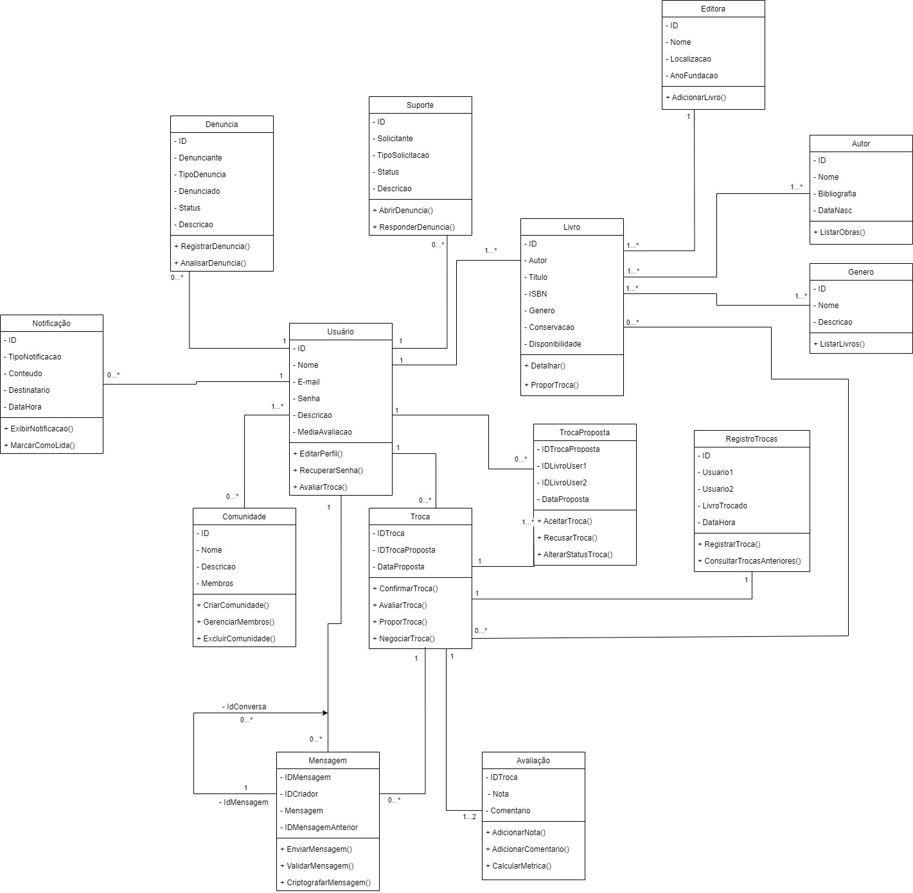



A troca proposta não em cima de um livro, um livro já não está conectado a um usuário???

Talvez tivesse duas ligações com Livro uma do IDLivroDesejado e outro do IDLivroEmTroca e data da proposta

Se a troca proposta for aceita ai teria mais uma tabela Troca com IDTroca, IDTrocaProposta, Data/Hora realização

Não precisaria daquele registrodetrocas

E a avaliação seria a ligação da tabela Troca (com IDAvaliação, IDTroca, Comentário) 🡪 Mas como vamos saber se quem avaliou quem?

